二、Linux环境搭建

0、基本环境概述：
Gcc编译器的环境 : gcc4.6.4
Ubuntu版本 ：ubuntu14.04 或ubuntu16.04
Uboot版本 ：uboot2013.01
内核版本 ：Kernel-3.14.0
nfs ：NFS(网络文件系统)为开发板和linux主机之间的通讯
tftp :tftp服务器用来实现开发板和linux主机之间文件的下载和上传
硬件平台 :Cortex-A9(fs4412)、ZigBee，STM32，电脑主机（x86 x64）
软件环境：
Keil、Ubuntu、
代码管理工具等
超级终端、(Putty、xshell) SecureCRT、Git、 Source Insight 3.5、4.0：
/*******************************************************************/
蓝牙环境搭建
WiFi环境搭建
ZigBee环境搭建
/*******************************************************************/

1、一些必要的库的安装：
sudo apt-get install gcc g++ binutils patch bzip2 flex bison make autoconf gettext texinfo unzip sharutils ncurses-term zlib1g-dev libncurses5-dev gawk subversion libz-dev (整个这一行所需要安装的包必须执行安装)
sudo apt-get update 更新源：当包安装不成功的时候可以尝试执行
sudo apt-get -f install 更新依赖：当更新源之后还是安装不成功时可以尝试
sudo apt-get install 包名

2、交叉编译环境搭建
2.1、解压工具链压缩包 (http://gcc.gnu.org/ 下载地址）
$ cd ~
$ mkdir toolchain
$ cd toolchain
将下载的交叉编译工具/gcc-4.6.4.tar.xz拷贝到toolchain目录下并解压
$ tar xvf gcc-4.6.4.tar.xz gcc-4.4.6.tar.xz gcc-4.5.1.tar.xz
2.2、环境变量的添加
修改文件/etc/bash.bashrc添加如下内容
sudo vi /etc/bash.bashrc
export PATH=$PATH:/home/fengjunhui/toolchain/gcc-4.6.4/bin
2.3、重启配置文件
$ source /etc/bash.bashrc
2.4、查看环境变量：
fengjunhui@ubuntu:~$ echo $PATH
/usr/local/sbin:/usr/local/bin:/usr/sbin:/usr/bin:/sbin:/bin:/usr/games:/usr/local/games:/home/fengjunhui:/home/fengjunhui/toolchain/gcc-4.6.4/bin
2.5、工具链的测试
$ arm-none-linux-gnueabi-gcc –v
Using built-in specs.
COLLECT_GCC=arm-none-linux-gnueabi-gcc
最后两行：
Thread model: posix
gcc version 4.6.4 (crosstool-NG hg+default-2685dfa9de14 - tc0002)
扩展：
Ubuntu14.04 Ubuntu16.04. 64位系统的安装需要先安装如下两个包：
/bash/... path/arm-none-linux-gnueabi-gcc not fount
sudo apt-get install lib32z1 lib32ncurses5

3、tftp环境搭建
uImage === 内核 设备树 exynos4412-fs4412.dtb exynos4412-origen.dtb
uImage、设备树文件都可以通过tftp从Ubuntu所在的tftp服务器端来加载。
板子 ： 客户端
Ubuntu ： 服务器端 C-S

1.1、检查tftp服务器是否存在： dpkg -s tftpd-hpa
1.2、未安装：sudo apt-get install tftpd-hpa tftp-hpa
通过安装时的打印信息，来确定在etc目录下的配置文件
1.3、修改配置文件，
sudo vi /etc/default/tftpd-hpa
# /etc/default/tftpd-hpa
#用户名
TFTP_USERNAME="tftp"
#你的tftp服务器所在的路径
TFTP_DIRECTORY="/home/linux/tftpboot"
#tftp服务器的网关和端口号
TFTP_ADDRESS="0.0.0.0:69"
#tftp 文件服务器的可供选择的权限， get file\ put file \ list file
TFTP_OPTIONS="-l -c -s"

1.4、创建tftp服务器所在的路径：
mkdir /home/linux/tftpboot -p //和配置文件的名字和路径必须保持一致
chmod 777 tftpboot //修改tftp服务器文件夹的权限
1.5、重启tftp服务器：
linux@ubuntu:~$ sudo service tftpd-hpa restart
tftpd-hpa stop/waiting
tftpd-hpa start/running, process 6439

板子启动加载内核的时候经常遇到TTTTTTT.....
判断：网络不通
ping不通，网络配置有关
tftp服务器没有启动

1.6、本地回环测试
tftp 127.0.0.1
tftp>get main.c //下载文件从tftpboot目录下 （保证tftpboot目录下有你要下载的文件）
tftp>put while.c //上传文件到tftpboot目录下 （保证当前目录有你要上传的文件）
tftp>q //退出
查看当前文件目录，可以看到从tftpboot目录下载的main.c文件，打开tftpboot目录，可以看到while.c文件。
1.7、本地回环可能遇到的问题
可能遇到的问题参考：
tftp>get file
Transfertimed out.
原因： tftpd服务没有启动，重启tftp服务器：sudo service tftpd-hpa restart
tftp>get file
Errorcode 2: Only absolute filenames allowed
原因：在/etc/xinetd.d/tftpd中设置的server_args为/etc/default/tftpd-hpa
tftp>put file
Errorcode 1: File not found
原因：当前目录下指定的文件file不存在；或tftpd启动参数中没有指定-c选项，允许上传文件

4、nfs环境搭建
nfs：网络文件系统 /nfsroot=...
内核起来的时候，在最后会加载文件系统，（根据你的参数去加载文件系统）

ramdisk yaffs..... ext2
1、安装
sudo apt-get update //更新一下源
sudo apt-get -f install //更新一下依赖
sudo apt-get install nfs-kernel-server //如果不存在，就在线下载并安装
2、修改nfs配置文件：
mkdir ~/source
cp rootfs.tar.gz .
tar xvf rootfs.tar.gz

在这个目录下有这两个文件
linux@ubuntu:~/source$ pwd
/home/linux/source
linux@ubuntu:~/source$ ls
rootfs rootfs.tar.xz

sudo vim /etc/exports
添加如下内容：
/home/linux/source/rootfs *(rw,sync,no_subtree_check,no_root_squash)
路径==>nfs路径===>nfs又是什么？ 一个路径*四个参数
其中：
/home/linux/source/rootfs：共享的目录；
*：不限定客户端；
rw：共享目录可读可写；
sync：将数据同步写入内存缓冲区与磁盘中，效率低，但可以保证数据的一致性；
no_subtree_check ：即使输出目录是一个子目录，nfs服务器也不检查其父目录的权限，这样可以提高效率；
no_root_squash：来访的root用户保持root帐号权限；

3、重启nfs服务器
sudo /etc/init.d/nfs-kernel-server restart

网络环境搭建
图形化配置静态IP，（建议采用这种方式进行学习）
无线局域网适配器 无线网络连接: （提供大家上网）
连接特定的 DNS 后缀 . . . . . . . :
本地链接 IPv6 地址. . . . . . . . : fe80::e937:86f:d0a6:a442%11
IPv4 地址 . . . . . . . . . . . . : 192.168.31.137
子网掩码 . . . . . . . . . . . . : 255.255.255.0
默认网关. . . . . . . . . . . . . : 192.168.31.1

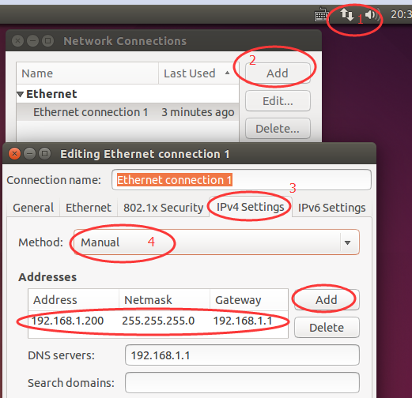
如果这种静态IP不会配置的话，参考吴老师的网络配置教程（或者百度）

6、Uboot引导盘制作
（注：uboot的移植过程不作为项目中的一个重点，只要能加载内核就好。）
5.1、将sd卡加载到windows下，识别SD卡之后，将SD卡格式化。（注意此时Ubuntu不要连接）。
5.2、将SD卡在Ubuntu中识别： 节点： /dev/sdb
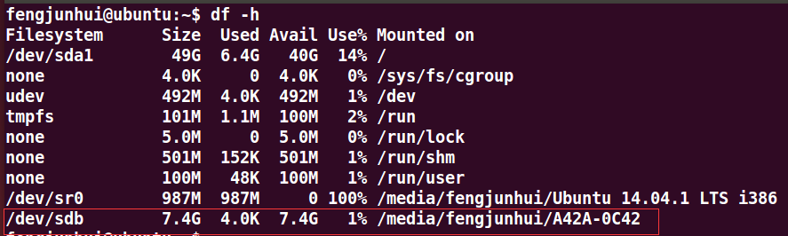
/dev/mmcblk0 ---->sudo ./mkuboot.sh ----> sudo mv /dev/mmcblk0 /dev/sdb

5.3、fengjunhui@ubuntu:~/uboot$ cd sdfuse_q_2013/
fengjunhui@ubuntu:~/uboot/sdfuse_q_2013$ ls
add_padding add_sign.c Makefile sd_fusing_exynos4x12.sh
add_padding.c chksum mkuboot.sh u-boot-fs4412.bin
add_sign chksum.c
制作uboot引导：
fengjunhui@ubuntu:~/uboot/sdfuse_q_2013$ sudo ./mkuboot.sh
[sudo] password for fengjunhui:
Fuse FS4412 trustzone uboot file into SD card
/dev/sdb reader is identified.
u-boot-fs4412.bin fusing...
1029+1 records in
1029+1 records out
527104 bytes (527 kB) copied, 3.49821 s, 151 kB/s
u-boot-fs4412.bin image has been fused successfully.
Eject SD card

5.4、SecureCRT串口配置：putty xshell
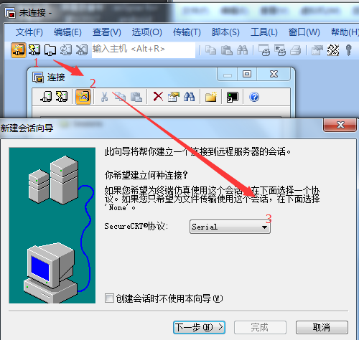

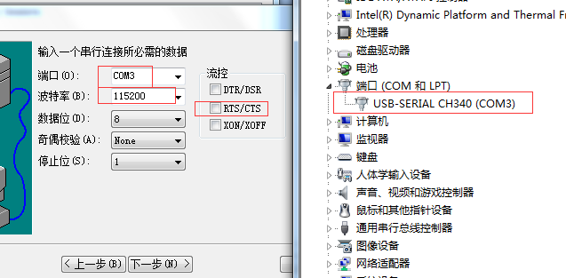

5.5、板子上电：
Checking Boot Mode ... EMMC4.41
Net: dm9000
Hit any key to stop autoboot: 0
FS4412 # （能进入到这里）

7、uboot环境变量设置
输入printenv
set serverip 192.168.1.200
set ipaddr 192.168.1.100
set gatewayip 192.168.1.1
setenv bootcmd tftp 41000000 uImage\;tftp 42000000 exynos4412-fs4412.dtb\;bootm 41000000 - 42000000
setenv bootargs root=/dev/nfs nfsroot=192.168.1.200:/home/fengjunhui/source/rootfs rw console=ttySAC2,115200 init=/linuxrc ip=192.168.1.100
(C --- S ) Client Server
setenv bootargs（传递给内核的启动参数） root=/dev/nfs（根文件挂载方式）
192.168.1.200:/home/fengjunhui/source/rootfs rw console（制定打印信息的终端）=ttySAC2,115200（内核向串口输入信息）
init=/linuxrc（指定内核运行第一个程序（缺省则从/sbin/init启动））
ip=192.168.1.100（指定本机ip） (超级终端显示如下图)
saveenv（保存到emmc中）一定要保存呐！！！

查看环境变量信息：
FS4412 # pri
gatewayip=192.168.1.1
baudrate=115200
bootargs=root=/dev/nfs nfsroot=192.168.1.200:/home/fengjunhui/source/rootfs rw console=ttySAC2,115200 init=/linuxrc ip=192.168.1.100
bootcmd=tftp 41000000 uImage;tftp 42000000 exynos4412-fs4412.dtb;bootm 41000000 - 42000000
bootdelay=3
ethact=dm9000
ethaddr=11:22:33:44:55:66
gatewayip=192.168.1.1
ipaddr=192.168.1.100
netmask=255.255.255.0
serverip=192.168.1.200
stderr=serial
stdin=serial
stdout=serial

Environment size: 474/16380 bytes

测试引导镜像启动：
fengjunhui@ubuntu:~/tftpboot$ ls
examples.desktop exynos4412-fs4412.dtb uImage （保证无误）
FS4412 # boot
dm9000 i/o: 0x5000000, id: 0x90000a46
DM9000: running in 16 bit mode
MAC: 11:22:33:44:55:66
operating at 100M full duplex mode
Using dm9000 device
TFTP from server 192.168.1.200; our IP address is 192.168.1.100
Filename 'uImage'.
Load address: 0x41000000
Loading: T #################################################################
380.9 KiB/s
done
Bytes transferred = 3705424 (388a50 hex)
.......
VFS: Mounted root (nfs filesystem) on device 0:10.
[ 3.550000] devtmpfs: mounted
[ 3.550000] Freeing unused kernel memory: 240K (c0677000 - c06b3000)
[root@farsight ]# ok,成功进入文件系统。

好，到这里咱们基本的环境配置就OK了。



